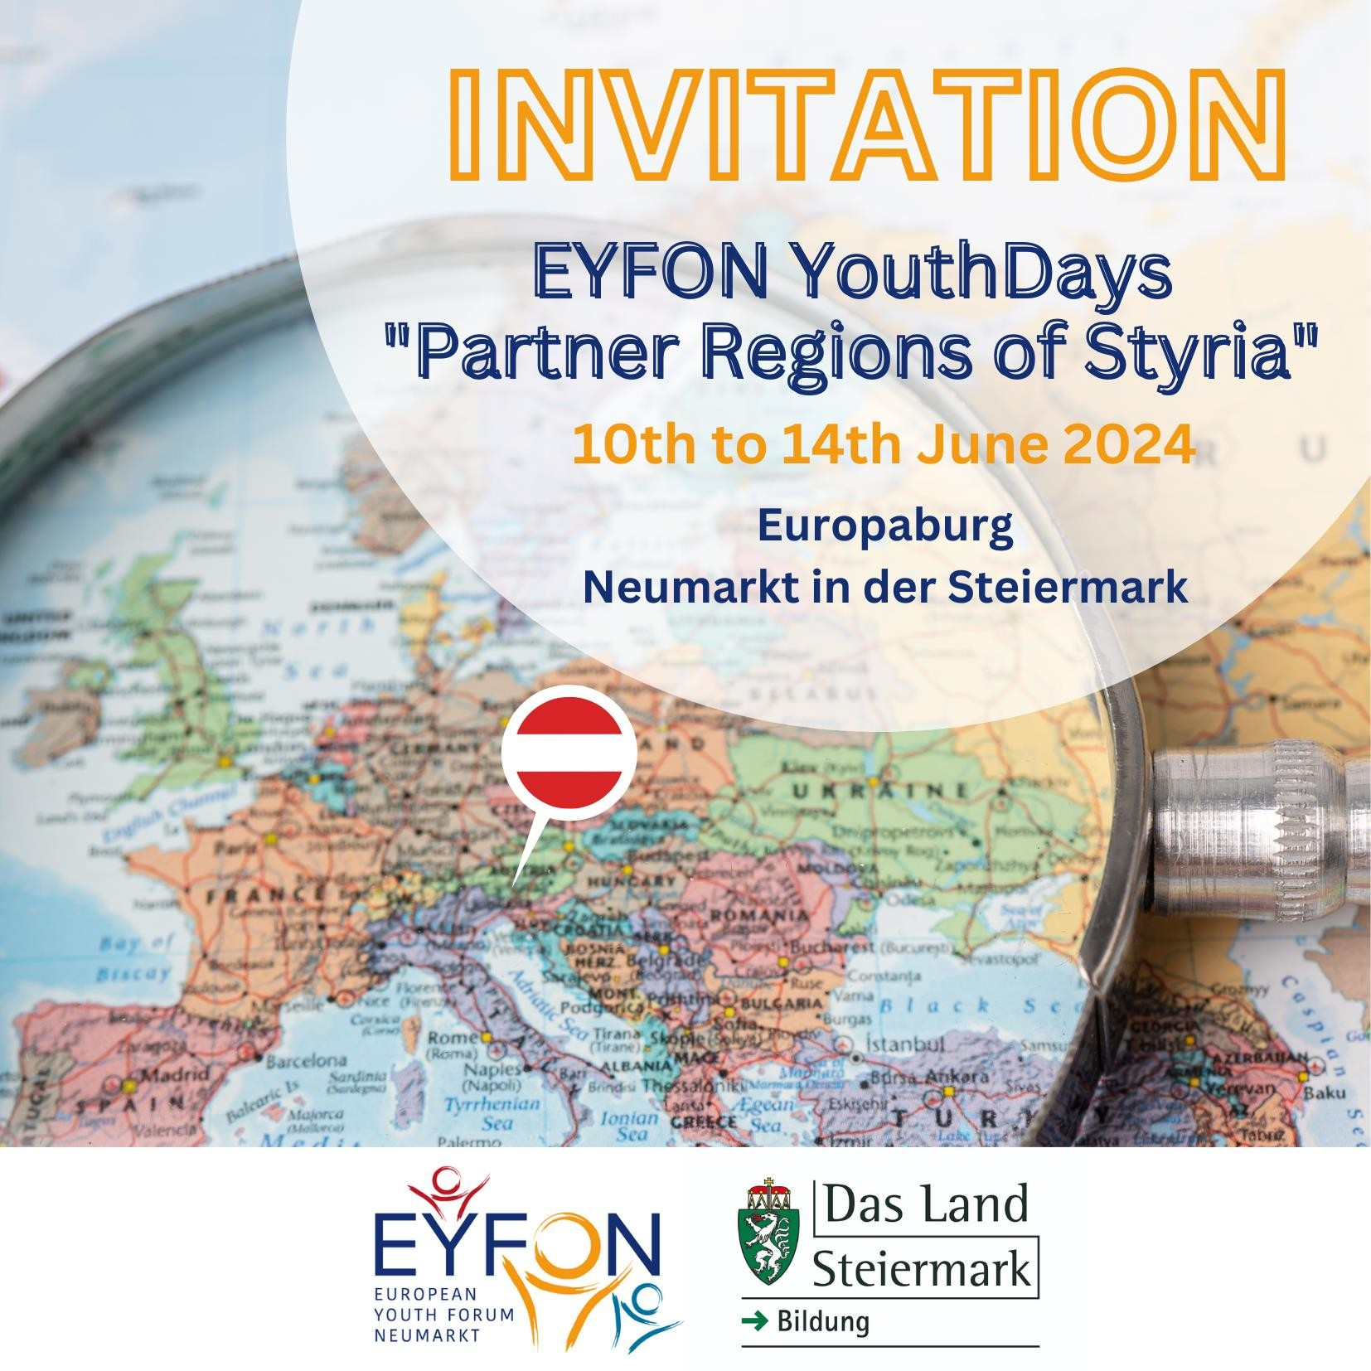

EYFON Omladinski dani| Partnerski regioni Štajerske sastaju se u dvorcu Europaburg

Učesnici: 30-35 mladih Evropljana (16-25 godina) sa Zapadnog Balkana, Italije, Francuske, Hrvatske, Slovenije, Mađarske, Ukrajine - grupe su podjednako dobrodošle kao i pojedinci.

Uključeni troškovi: Smeštaj, obroci, učešće na seminarima, aktivnosti slobodnog vremena i lokalni transferi Sadržaji: U saradnji sa Vladom Štajerske, Evropski omladinski forum Nojmarkt biće

prvi put domaćin "Partnerskim regionima Štajerske". Nudimo raznolik program na teme održivog obrazovanja, budućih veština, ličnih snaga, međukulturnih kompetencija i evropskih programa mobilnosti. Naročito se treba pozabaviti ulogom i budućnošću regiona u evropskom kontekstu i mogućnostima za mlade. Pored učenika i studenata, želimo da dopremo i mladih na (stručnim) usavršavanjima. Zajedno sa radionicama i predavanjima, raznolik program slobodnog vremena u regionu Zirbitzkogel-Grebenzen obezbediće ravnotežu, koheziju i jačanje međukulturnog razumevanja.

Datum: 10. juni do 14. juni 2024. godine

Rok za prijavljivanje: Pošaljite svoju biografiju i nekoliko rečenica o svojoj motivisanosti da učestvujete na događaju najkasnije do 15. aprila 2024. godine.

PROGRAM:

podložno promenama

|  |  |  |  |  |
| --- | --- | --- | --- | --- |
| Kada? | Šta? | Gde? | Ko? | Kako? |
| DAN 1 - Ponedeljak | | | | |
| od 15:00 sati | Dolazak i prijavljivanje, dodela sobe, obilazak dvorca | Dvorište dvorca, Vitezova dvorana | EYFON-Tim | Obilazak sa vodičem kroz Europaburg, kućna pravila  i pravila bezbednosti |
| 17:00 sati | Okupljanje | Dvorište dvorca | EYFON-Tim | Pitanja i odgovori, grupno fotografisanje |
| nakon toga | EYFON - prezentacija, predstavljanje programa | AudiMax | EYFON-Tim | Prezentacija tima, pitanja i odgovori |
| 18:30 sati | Večera | Vitezova dvorana | Ketering |  |
| 19:30 sati | Igre za "probijanje leda" | AudiMax | EYFON-Tim | Aktivnosti za jačanje tima, igre |
| DAN 2 - Utorak | | | | |
| 08:00 sati | Doručak | Vitezova dvorana  Zimski vrt | Ketering |  |
| 09:00 sati | Energizer | AudiMax | EYFON-Tim |  |
| 09:30 sati | Sadržaji  "Erasmus+ programi mobilnosti i solidarnosti  u Evropi" | AudiMax | LOGO Steiermark | Radionica/Predavanje/Rasprava |
| oko 11:00-  12:30 sati | Pripremanje za Međukulturno veče |  |  |  |
| 12:30 sati | Ručak | Vitezova dvorana | Ketering |  |
| 14:00 sati | Međukulturna obuka | AudiMax | ime nepoznato | Radionica |
| 18:00 sati | Večera | Dvorište dvorca / Vitezova dvorana | Ketering |  |
| 19:30 sati | Međukulturno veče | AudiMax | SVI | Prezentacije zemalja |
| DAN 3 - Sreda | | | | |
| 08:00 sati | Doručak | Vitezova dvorana  Zimski vrt | Ketering |  |
| 09:00 sati | Sadržaji  Ideja koja je pokrenula saradnju regiona u Evropi |  | ime nepoznato | Predavanje/Radionica |
| 12:30 sati | Ručak | Dvorište dvorca / Vitezova dvorana | Ketering |  |
| 14:00 sati | Tab Tour “Europe” | Nojmarkt | teamgeist | grupna aktivnost |
| 18:00 sati | Večera | Dvorište dvorca / Vitezova dvorana | Ketering |  |
| 20:00 sati | Sadržaji  “Castle Talk” | AudiMax | predsednik EYFON-a dr Kristof Lejtl i pokrajinski odbornik Verner  Amon, master poslovne administracije (čekamo potvrdu) | Neformalni razgovor, pitanja i odgovori |
| DAN 4 - Četvrtak | | | | |
| 08:00 sati | Doručak | Vitezova dvorana  Zimski vrt | Ketering |  |
| 09:30 sati | Sadržaji  "Evropska omladina i njihovi  stavovi o budućnosti Evrope" | AudiMax | dr Klaudija Vejringer, EYFON-Tim | Predavanje/Rasprava |
| 12:30 sati | Ručak | Dvorište dvorca / Vitezova dvorana | Ketering |  |
| 13:45 sati | Sadržaji  "Vaše veštine - vaša budućnosti" | AudiMax | EYFON-Tim i ime nepoznato | Radionica |
| 16:00 sati | Pešačenje | Graggerschlucht | EYFON-Tim | grupna aktivnost |
| 19:00 sati | ROŠTILJ | Dvorište dvorca | Ketering |  |
| DAN 5 - Petak | | | | |
| 08:00 sati | Doručak | Vitezova dvorana  Zimski vrt | Ketering |  |
| 09:00 sati | Sadržaji  Izvučene pouke, povratne informacije, evaluacija | AudiMax | EYFON-Tim | Listovi za povratne informacije, materijal / "EU za TEBE" knjiga |
| 09:30 sati | Lanč paketi | Kuhinja | Ketering |  |
| 10:00 sati | Odjavljivanje/ Odlazak |  |  |  |

VAŽNE INFORMACIJE:

Nojmarkt u Štajerskoj nalazi se na preko 800 m nadmorske visine, gde može biti hladno - naročito noću. Ponesite odgovarajuću odeću. Za aktivnosti slobodnog vremena, komotna odeća za slobodno vreme i - za svaki slučaj - odeća za kišu. Smeštaj je u zajedničkim sobama (dostupne su sobe za 2, 4 i 6 osoba, obezbeđeni su posteljina i peškiri). Naš snabdevač keteringa planira i dostavlja kulinarske specijalitete tokom cele nedelje seminara. Unapred najavite eventualnu alergiju na hranu ili želje (vegetarijanska/veganska hrana) kako bi snabdevač mogao planirati odgovarajuće obroke.

Parking je dostupan direktno ispred Europaburg-a, adresa je Schloßleiten 6, 8820 Neumarkt in der Steiermark/ Austria.

Međukulturno veče je planirano tokom nedelje seminara - očekujemo vaš doprinos (muzika, hrana, pesma, slika, ... šta god mislite da će ostalim učesnicima pomoći da steknu neke utiske tipične za vašu zemlju ili region).

Za dodatna pitanja, kontaktirajte direktno našeg lokalnog koordinatora projekta - Katrin Traumiler - [office@eyfon.at](mailto:office@eyfon.at).